技术交底书

一种用于OLED面板缺陷检测领域的模糊图像识别技术

一、与本专利申请最接近的现有技术

1.1 技术背景概述

在数字图像处理领域，边缘检测是一个重要的图像处理任务，其中拉普拉斯边缘检测算子是一种二阶导数算子，其具有各向同性的特点，能够强化突变，弱化慢变，结合平滑滤波处理，可以实现显著性边缘检测。

1.2 现有技术方案简介

当前存在一种基于拉普拉斯二阶导数响应的方法，具体就是先将读取的图像转换为灰度图，然后使用拉普拉斯算子计算图像的二阶导数响应，最后通过计算二阶导数响应的方差，确定图像的模糊程度。

其原理就是通过方差大小来反映图像是否具有广泛的边缘响应，方差越小，表明图像中几乎没有边缘，图像呈现平滑的模糊状态；而方差越大，表明图像中存在较多显著边缘，呈现为正常图像。

1.3 现有技术不足

（1）当前技术只能适用于整体性模糊图像的识别，无法准确检测一些局部模糊图像；

（2）对于具有少量图案纹理的纯色背景非模糊图像，该技术会误判为模糊图像。

二、本专利申请的技术

2.1 本发明所要解决的技术问题

在OLED面板生产制造工艺中，AOI（Automated Optical Inspection）设备通过结合光学成像系统与相关图像处理技术实现面板图像中缺陷自动检测的功能。由于AOI设备的成像系统存在参数调节或者产品凸起异常导致的失焦问题，因此，不可避免会产生大量的模糊图像。为了进一步优化光学成像系统参数并监测产品异常，需要对产生的模糊图像进行识别召回以及占比统计。

该场景下的模糊图识别具有如下难点：

1. 存在具有少量纹理的非模糊图像具有模糊图像的特点，易被误判为模糊图；
2. 存在某些非整体性模糊的图像，易被漏判；
3. 该场景需要模糊图识别准确率在90%以上，现有技术较难达到；
4. 具有较快的识别速度，单图(尺寸：2464x2056)识别时间小于0.01秒。

本实用新型发明能够区分出具有少量纹理的非模糊图像，同时能够识别一些非整体性模糊图像，最终能够实现90%以上的准确率，同时通过GPU加速，能够实现单图的推理时间，满足场景需求。

2.2 具体技术方案

本次技术方案是基于可并行加速的深度学习框架PyTorch实现的，主要包括图像的灰度化处理、网格化切分、高斯去噪以及拉普拉斯二阶响应变换，其中高斯去噪与拉普拉斯变换是通过卷积的形式实现，可以在GPU下实现并行化处理。

**图像灰度化处理**

根据YUV的颜色空间中，Y的分量的物理意义是点的亮度，由该值反映亮度等级，根据RGB和YUV颜色空间的变化关系可建立亮度Y与R、G、B三个颜色分量的对应：Y=0.3R+ 0.59G +0.11B，以这个亮度值表达图像的灰度值。

**图像网格化切分**

为了更好地建模图像的模糊程度与加速处理过程，本技术将图像在横向与纵向进行均匀划分，得到固定数量（7x11）的局部图像块，其中横向与纵向数目可以根据实际图像情况进行设置。

为了保证图像模糊识别不受图像边界影响，我们将图像上下左右4个像素的外围边界进行去除，剩余中心部分用于网格划分。同时为了保证划分出的网格尺寸为整数像素，我们会通过计算图像尺寸与网格划分数量的整除余数，将图像的多余边界像素进行去除，然后用于网格划分。此过程通过PyTorch框架的张量变形快速实现。

最后，通过张量变形，可以将7x11个网格化图像切块转换为可用于并行计算的批量化张量矩阵，尺寸为77x1xhxw，其中h,w分别为网格切块的高与宽，77为切块数量，可以用于实现后续的批量化并行处理。

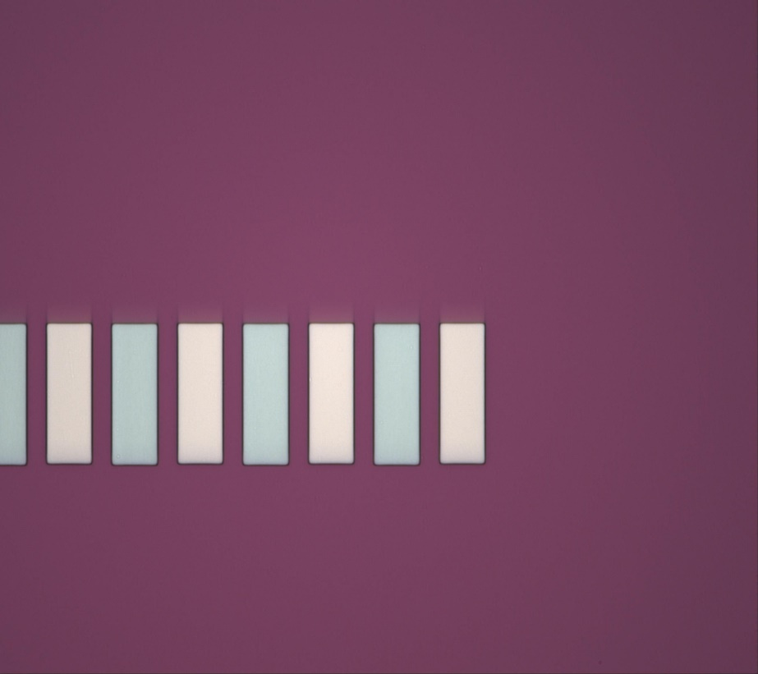

图1 网格切分示例

**图像高斯去噪**

拉普拉斯变换是一种二阶导数响应，对于噪声信息较为敏感，为了增强拉普拉斯二阶响应的可靠性，需要对图像噪声进行平滑处理。本技术采用高斯核对图像进行平滑去噪，高斯核采用3x3尺寸，标准差设置为5。高斯去噪采用卷积的形式实现，边缘填充为边界对称填充（padding_mode='reflect'）。高斯核如下图所示。

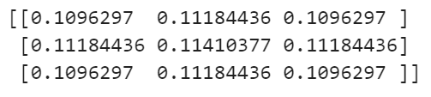

图2 标准差为5的3x3高斯核

**图像拉普拉斯二阶响应**

通过拉普拉斯公式的二阶导数推导，可以得到拉普拉斯算子操作矩阵，本技术将此操作矩阵作为卷积核，用于对图像进行显著边缘提取，卷积从操作时，边缘填充为边界对称填充。最后，对二阶响应结果取绝对值，得到显著边缘响应图像。拉普拉斯算子如下所示。

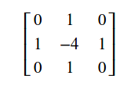

图3 拉普拉斯算子

**模糊阈值设定与模糊图像识别**

通过前面的过程，我们得到所有网格图像切块的二阶导数响应（显著边缘），然后计算所有图像块二阶响应的方差，此方差用于表明每个局部图像块的平滑程度，方差越小，图像越模糊。

至此，得到整个图像的77个局部图像块的二阶响应方差，为了能够准确识别模糊图像，本技术通过两个阈值参数进行判定，一个是方差均值vmean，一个是方差的方差vvar。其中vmean通过计算从小到大排序的前50个二阶响应方差的均值得到，用以表明图像的整体平均模糊程度。对于参数vvar，先计算所有图块的二阶响应方差均值m，然后通过计算10个最大二阶响应方差与均值m差值的平方的均值得到，用以区分具有少量显著纹理的非模糊图，其中50与10两个超参数可通过实验设定。

最后，只有当两个参数同时满足条件时，才能判定图像为模糊图，即两个参数都小于设定阈值时，才可认为图像为模糊图像。两个参数的阈值可以通过大量测试图像进行实验确定。

三、关键技术点

（1）采用网格化局部切分，可以通过局部拉普拉斯二阶响应方差的方式检测到位于网格中的局部显著边缘，再结合局部最大方差，可以很好地解决具有稀疏纹理的清晰纯色外围图的误判问题。

（2）通过采用网格化切分思想，可以将一张较大尺寸的图像切分为较小的图像块，这样可以批量的形式实现大量图像块的并行化处理，较大程度上降低大尺寸图像的模糊检测时间。

（3）本技术通过结合局部模糊度均值与局部模糊度方差两个参数阈值设定，可以快速准确地实现OLED面板图像的模糊识别。

四、替代技术方案

本专利技术采用了拉普拉斯二阶响应方差作为模糊程度度量，在实际场景中，仍然可以将二阶的拉普拉斯替换为Sobel算子、Canny算子等一阶梯度类算子用于模糊程度度量。

五、具体实施例子

本次选取了100张具有少量清晰纹理的纯色背景图（定义为外围图），300张清晰图以及600张模糊图作为测试数据，用于确定参数阈值，并确定技术方案的性能。以下三图依次为外围图，清晰图以及模糊图。

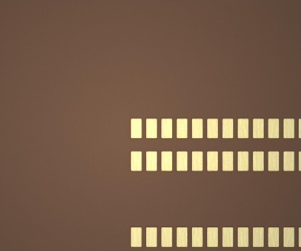 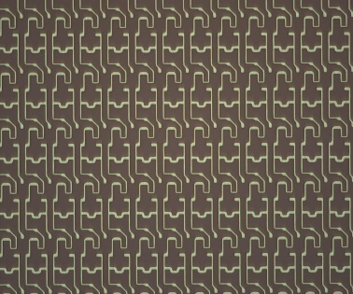 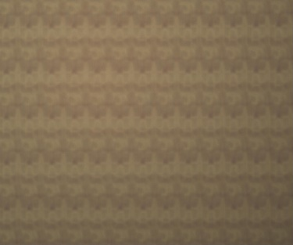

通过测试三种类型的数据，获取到每张图像的两个参数，单图参数的具体计算步骤如下：

1. 将彩色图像进行灰度化处理；
2. 将灰度化处理的图像采用网格切分的方式切分为77块（即11行7列）；
3. 通过pytorch以并行的方式对77个图像块进行高斯去噪，减少局部噪声干扰；
4. 通过pytorch以并行的方式对77个去噪后的图像块进行拉普拉斯二阶响应计算，获取到77个局部小图块的显著边缘响应；
5. 计算77个局部小图块显著边缘响应的方差，获取到77个小图块的模糊程度；
6. 将77个小图块的显著边缘响应方差从小到大排序；
7. 计算排序后的前50个显著边缘响应方差的均值作为此图的vmean参数（代表整体图像的模糊程度）；
8. 计算排序后的后10个显著边缘响应方差与全部77显著边缘响应方差均值的差值的均方作为此图的vvar参数（代表此图局部的最大非模糊程度）；

实验中，所有清晰测试图的vmean取值分布在1.385与14.341之间，所有模糊图的vmean取值分布在0.064与0.637之间，因此，可以将vmean阈值取值可以设置在0.637与1.385之间，可以取个中间值1.0作为阈值。

实验中，外围清晰图的vvar取值分布在0.116与37.352之间，所有模糊图的vvar取值分布在0.00015与0.274之间，两个分布范围存在交集，其中处于0.116与0.274之间的模糊图数量为17张，占模糊图总量的2.8 %，因此，可以设置vvar阈值为0.116，这样只会有2.8%的模糊图被漏检。

最后，我们设置vmean阈值为1.0，vvar的阈值为0.116，对与测试图像只有当两个参数同时小于对应的阈值时，我们才会将测试图识别为模糊图，否则，我们直接识别为清晰图。

本实用新型技术对模糊图的识别具有较好的鲁棒性，能够有效识别出具有稀疏显著边缘的纯色背景外围清晰图。同时本次实验实施中采用了多种产品的测试图像，不同产品具有不同纹理，不同颜色等差异，我们的技术方案仍然具有很好的识别能力，并且召回率与准确率均在92%以上。